Du är här: Hem / Om oss

Välkommen till Gävleborgssektionen!
Detaljer
Publicerad 24 januari 2012

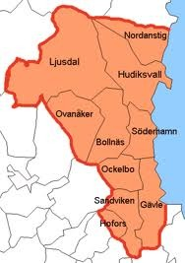 | Gävleborgssektionen omfattar Gästrikland och Hälsingland.  Sektionen har ca 650 medlemmar.  Gävleborgssektionen har en åretruntcamping. Den ligger i Ockelbo och har 50 platser, både säsong- och gästplatser.  Det som kommer att hända hittar du under fliken Aktiviteter och sånt som hänt hittar du under fliken Arkiv. | 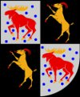
Du är här: Hem / Om oss

Välkommen till Caravan Club of Sweden
Detaljer
Publicerad 16 oktober 2011
Caravan Club är en ideell förening för alla som gillar campinglivet. Klubben bildades 1958 och har idag nära 30.000 medlemsfamiljer. Caravan Club sätter familjen i centrum med en verksamhet som är anpassad för alla och för skiftande behov. Basen för verksamheten är ett aktivt fritids- och friluftsliv med många aktiviteter, en omfattande träffverksamhet, utbildning, teknisk rådgivning m m. Stora resurser satsas också på att bl a förbättra trafiksäkerheten och att utveckla campinglivet. | Vi har ett stort miljöengagemang där vår egen och den kommande generationens livsmiljö sätts i fokus. Caravan Club är Sveriges största privata campingplatsägare med 38 campingplatser från Vindeln i Västerbotten till Ivön i Skåne. Arbetet inom klubben baseras huvudsakligen på medlemmarnas ideella insatser och många lägger ned tusentals timmar för klubben, bl a ca 800 förtroendevalda på olika poster.

